Выполнил: Дуров Владимир Михайлович, 286 группа.

**Отчет по практической работе № 10**

««**Определение групп пользователей. Создание Use-Case диаграммы**»»

**Цель практической работ:** формализовать основные функции системы.

Решение задач.

* Определены цели диаграммы групп пользователей “use case”

|  |  |
| --- | --- |
| Группа пользователей | Права доступа |
| *Незарегистрированные пользовали* | *Просмотр информации на сайте. Возможность просматривать ведомости по ссылке Модератора* |
| Авторизовавшийся пользователь | Имеет права *Незарегистрированного пользователя.* |
| *Модератор(Преподаватель)* | *Возможность ставить, корректировать и удалять оценки в ведомости. Корректировка и добавление новых дат. Имеет возможность смотреть Ведомости* |
| *Владелец бд* | *Все права менеджера. Создание и изменение баз данных. Добавление новых категорий и предметов.* |
| Администратор | Имеет возможности всех пользователей. Создание, изменение и удаление пользователей. |

Таблица 1. Цели диаграммы “Use Case”

* Успешно создана диаграмма групп пользователей “Use Case”.

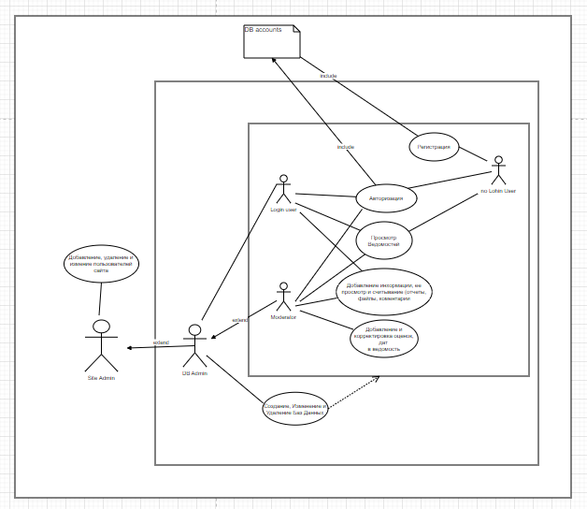

Рисунок 1ю диаграмма “Use Case”

Список используемых источников:

1) <http://www.informicus.ru/default.aspx?SECTION=6&id=73&subdivisionid=4>

2) <https://flexberry.github.io/ru/fd_use-case-diagram.html>